第七章 預付款
7-1預付
1、填寫預付款請示單：請至本所網站/公布欄/公務公告/發布單位請選主計室下載
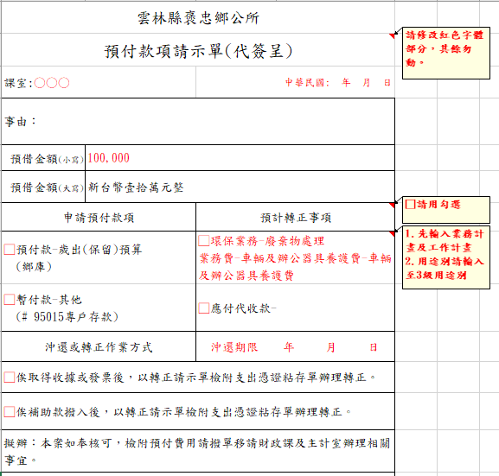
2、填寫預付費用請撥單一式二份，1份於預付時檢附，另1份於轉正時檢附，請勿全部放在預付時。
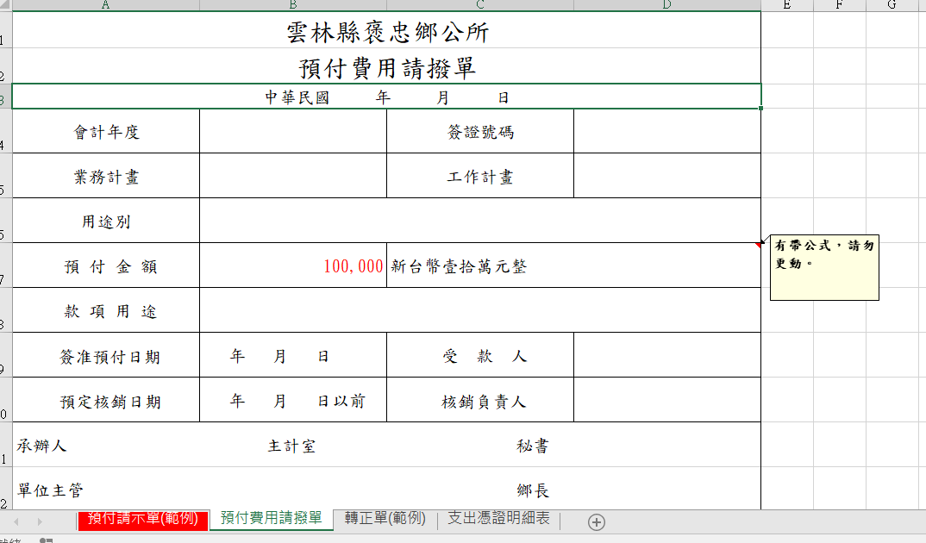
7-2預付轉正
1、填寫轉正暨支出收回請示單
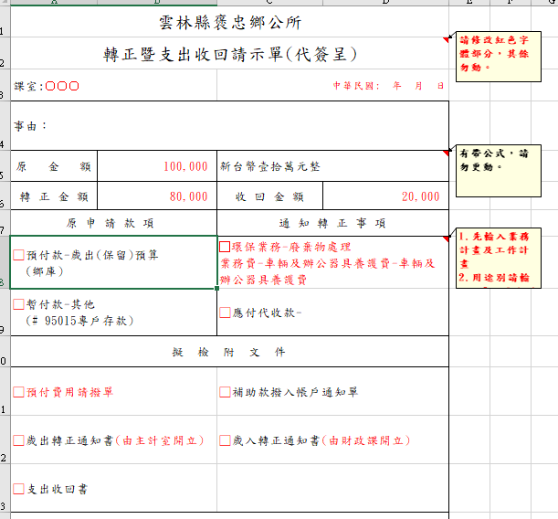
2、請勾選要檢附之文件，奉核後送至主計室辦理轉正。
3、支出憑證黏存單2張以上要檢附支出憑證明細表。

7-3轉帳傳票
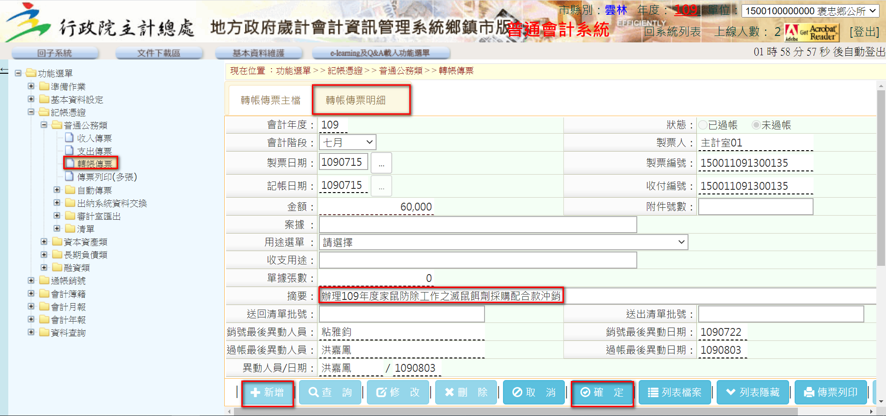
4按確定
5按收入傳票明細
3登打摘要
2按新增
1選取記帳憑證-普通公務類-轉帳傳票
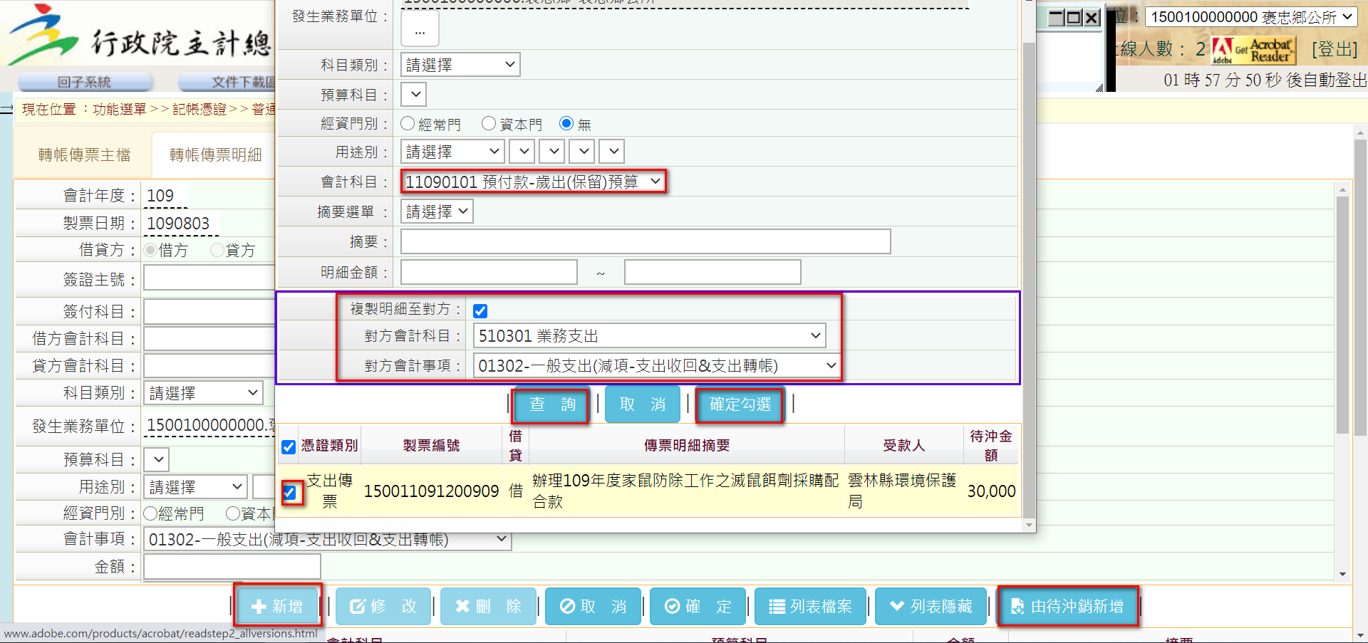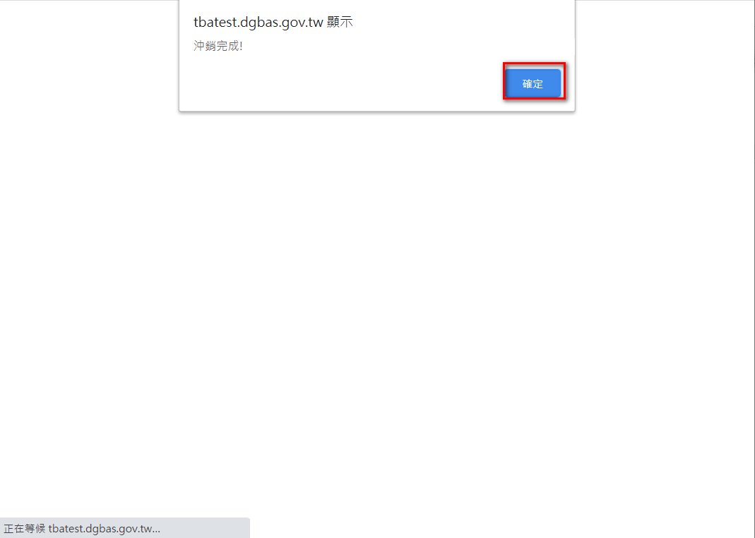
9勾選複製明細至對方
對方會計科目選業務支出
對方會計事項選01302
12按確定勾選
11點選沖銷項目
10按查詢
8會計科目選預付款-歲出(保留)預算
7按由待沖銷新增
6按新增
13按確定

